Дано:

Сейчас в
битриксе - 10 чел работают
1С УНФ - 2 чел работают
1С Бухгалтерия - 1 чел работают
1С Зуп - 1 чел работает

Битрикс 24 - продажи и работа с клиентами +
1С УНФ - пока пустая

Сроки:
к 20.12.2015 1-2 Этапа сделать

Задачи:
Этап 1
- Интеграция битрикс24 с 1С
Выгрузка всех данных на конечном статусе в 1С со всем данными про клиента

- Учет остатков на складе + в он лайне + резервирование
минимальные остатки по каждому товару
???максимальные остатки по каждому товару
+ регламентное задание проверка мин остатков - задача на закупку
Учет всех движений товаров
Приход товара, резервирование и списание
+ указывать планируемый срок поставки при заказе

- Финансовый учет
Отчеты по заказам
Расходы
Прямые
Косвенные
Рекламация
Доходы
Валовая прибыль
Рентабельность
Регистрация движения ДС
Себестоимость каждого изделия план и факт
Закладывать план на бытовку и получаем факт по расходам

- Рабочее место на закупку товаров - удобно быстро закупить необходимый товар

- Подсчет ЗП исходя из выполненной работы
  - в разрезе плотников и заказов
Плотник:
по видам работ, доп работа - доп сумма есть прайс

- Быстрое оформление документов
3 ПФ договора + заполнение параметрами
Заказ-наряд
ФИО паспорт параметры бытовки

Этап 2

- Бизнес процесс сделки - ведение от поступления лида до получения акта

Каждый шаг
Есть подтвержение о переходе из статуса
Каждый шаг регистрируется
Ответственный за каждый этап
Описание каждого этапа

Это БП продажа + сборка на производстве
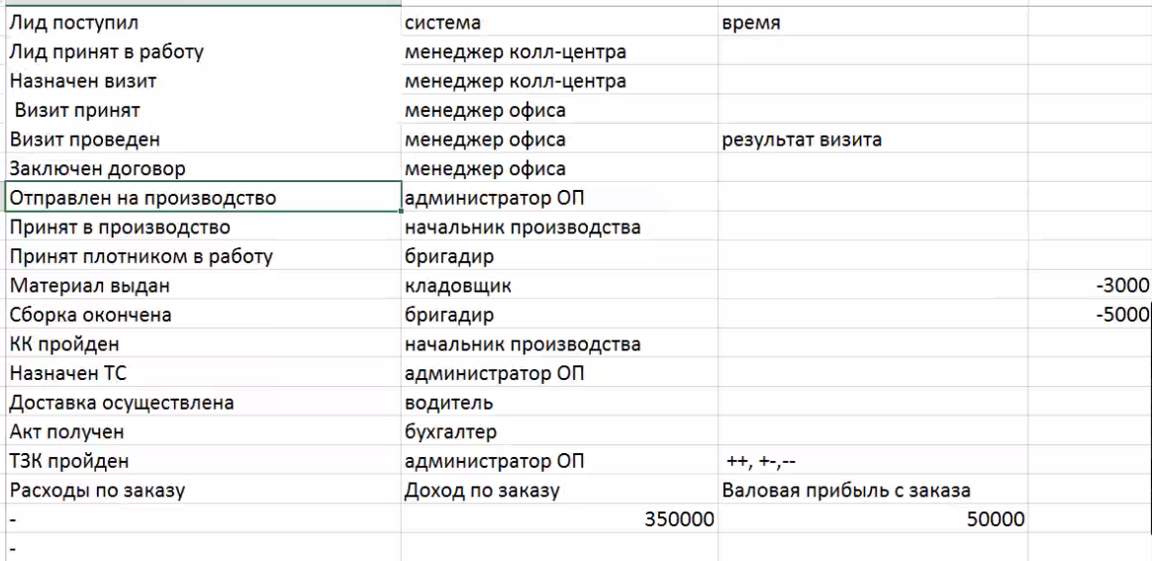

Это БП продажа + процесс сборки на участке клиента (после продажи)

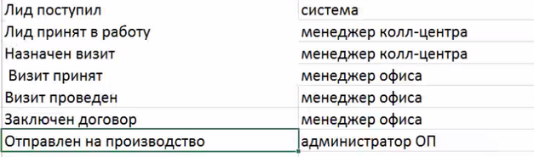
Заказ принят начальником производства - нач. производства
Назначается ответственный плотник - нач. производства
Плотник принял - бригадир
Кладовщик формирует материал по заказу - кладовщик
Назначается ТС на доставку материала клиенту - администратор ОП
Производится доставка - водитель
Материал принят бригадой - бригадир
Сборка закончена - бригадир
Документы получены офисом - бухгалтер
ТЗК пройдено - администратор ОП

- Система мотивации
Правильное действие деньги в плюс
Неправильное действие деньги в минус

Отчет по каждому сотруднику, общий баланс + по каждому заказу

- Связка 1С с телефонией
Запись звонков (аудио)
Регистрация каждого звонка в системе в том числе пропущенных
Возможность прослушать записанный звонок из 1С
Настройка очереди распределения звонков и маршрутов

- Обмен 1С с сайтом заявки сразу попадают в 1С

- Отчеты по отделу продаж
  - лидов / встреча / договор / все конверсии / выручка /
  - отчет выручка в разрезе менеджеров / продуктов
  - кол-во звонков / минут разговоров / минут разговоров приведших к продажам
  - активность по часа МПП - Роман Сбросит пример отчета

- Другие отчеты
  - Отчет по рекламаций по заключенным договорам
  - Отчет по обратной связи
  - отчет по финансам в разрезе заказов / менеджеров / строителей по жфф

